Toán 6 Tuần 18 bài tập dành cho học sinh khá giỏi
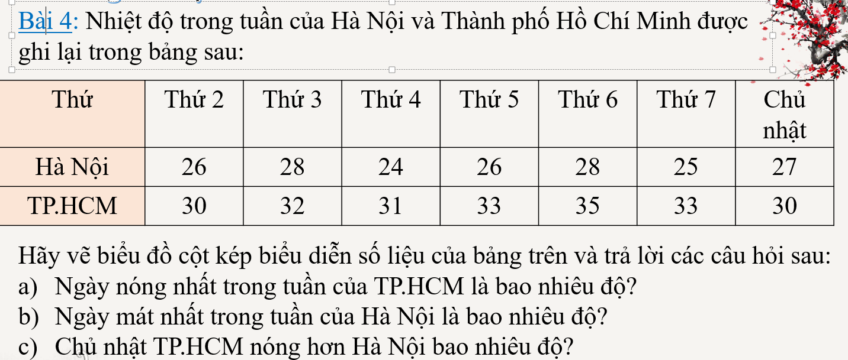
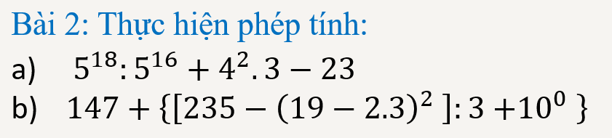
2
1

